**МИНИСТЕРСТВО ОБРАЗОВАНИЯ РЕСПУБЛИКИ БЕЛАРУСЬ**

**УЧРЕЖДЕНИЕ ОБРАЗОВАНИЯ**

**ГОМЕЛЬСКИЙ ГОСУДАРСТВЕННЫЙ ТЕХНИЧЕСКИЙ УНИВЕРСИТЕТ ИМЕНИ П. О. СУХОГО**

**Факультет автоматизированных и информационных систем**

**Кафедра «Информационные технологии»**

**ОТЧЁТ ПО ЛАБОРАТОРНОЙ РАБОТЕ 1, 2, 3**

**по дисциплине:**

**«**Основы тестирования программного обеспечения**»**

Выполнил: студент гр. ИТП-31

Коркуц С. И.

Принял: доцент

Комраков В. В.

Гомель 2020

**Информационная система для учёта поступления товаров на склады предприятия**

**Лабораторная работа №1  «Разработка требований»**

Информационная система продажи билетов в театре была разбита на 5 модулей.

**Лабораторная работа №2 «Тестирование программного обеспечения. Разработка тестов»**

Тест кейсы расположены в прилегающей папке. Имя файла Тест кейсы.xlsx.

**Лабораторная работа №3 «Поиск и документирование дефектов»**

Баг репорт расположен в прилегающей папке. Имя файла Bug report.xlsx

**Требования к проекту**

Проект “Приложение для учёта поступления товаров на склады предприятия”

Уровни составляемых требований изображены на рисунке 1.

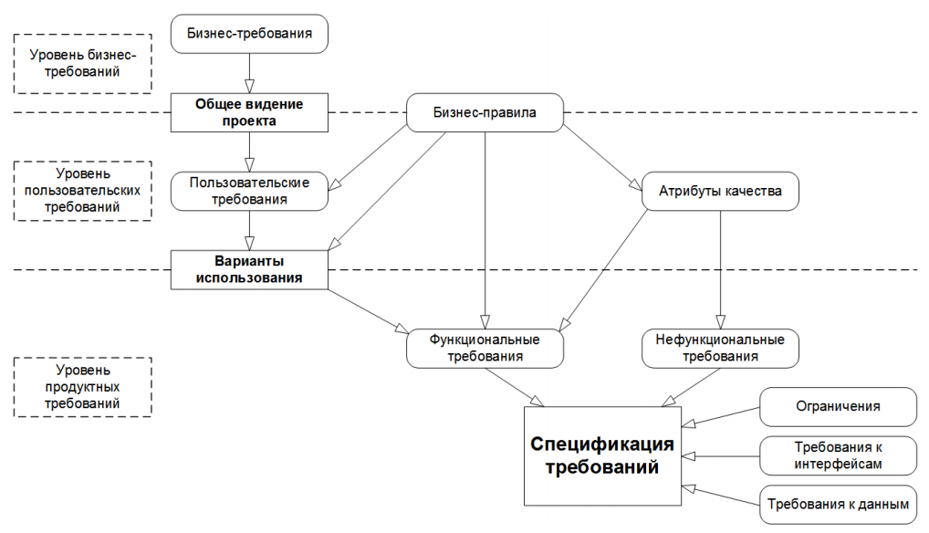

Рисунок 1 – Уровни составляемых требований

Требования в себя включают:

1. Общее видение;
2. Бизнес-требования, которые показывают общее видение проекта;

3. Пользовательские требования и атрибуты качества, которые содержат более точное и детальное описание структуры создаваемого проекта;

4. Спецификации требований – самое углубленное и точное описание создаваемого проекта.

**Общее видение:**

Приложение для учёта поступления товаров на склады предприятия. Приложение должно обеспечить контроль над приходными и расходными операциями. Также как и позволить составлять отчёты по приходно-расходным операциям. Приложение будет полезно для индивидуальных предпринимателей, так как облегчит ведение хозяйственной деятельности предприятия.

**Системные характеристики:**

* СХ-1: Приложение является графическим.
* СХ-2: Приложение может работать только на операционной системе *Windows*.
* СХ-3: Для работы приложения на устройстве должна быть установлена СУБД *PostgreSQL*.

**Пользовательские требования**

* ПТ-1: Запуск и остановка приложения:
  + ПТ-1.1: Запуск приложения производится при помощи запуска исполняемого файла приложения *CourseApp.exe*, находящегося в папке *bin/Debug;*
  + ПТ-1.2: Остановка приложения осуществляется нажатием на кнопку “Закрыть” окна приложения.
* ПТ-2: Авторизация в приложении:
  + ПТ-2.1: Для авторизации необходимо ввести логин и пароль пользователя и нажать кнопку “Войти”
* ПТ-3: Вкладки приложения:
  + ПТ-3.1: Вкладка “Организации”:
    - ПТ-3.1.1: Во вкладке “Организации” пользователь с правами доступа *admin* может добавлять организации, с которыми взаимодействует предприятие.
    - ПТ-3.1.2: Для добавления организации необходимо заполнить поля, соответствующие полям записи в таблице организаций и нажать кнопку “Сохранить”.
    - ПТ-3.1.3: При нажатии на кнопку “Очистить” происходит сброс введённой в поля информации.
  + ПТ-3.2: Вкладка “Пользователи”:
    - ПТ-3.2.1: Во вкладке “Пользователи” пользователь с правами доступа *admin* может добавлять других пользователей и назначать им права доступа.
    - ПТ-3.2.2: Добавление пользователя:
      * ПТ-3.2.2.1: Для добавления пользователя необходимо заполнить поля, соответствующие полям записи в таблице пользователей.
      * ПТ-3.2.2.2: Затем выбрать права доступа для создаваемого пользователя и нажать кнопку “Сохранить”.
    - ПТ-3.2.3: При нажатии на кнопку “Очистить” происходит сброс введённой в поля информации.
  + ПТ-3.3: Вкладка “Продукция”:
    - ПТ-3.3.1: Во вкладке “Продукция” пользователь с правами доступа *admin* может добавлять различные виды продукции.
    - ПТ-3.3.2: Для добавления продукции необходимо заполнить поля, соответствующие полям записи в таблице продукции и нажать кнопку “Сохранить”.
    - ПТ-3.3.3: При нажатии на кнопку “Очистить” происходит сброс введённой в поля информации.
  + ПТ-3.4: Вкладка “Склады”:
    - ПТ-3.4.1: Во вкладке “Склады” пользователь с правами доступа *admin* может добавлять склады.
    - ПТ-3.4.2: Во вкладке “Склады” пользователь с правами доступа *admin* начначает кладовщиков для этих складов.
    - ПТ-3.4.3: Добавление склада:
      * ПТ-3.4.3.1: Для добавления склада необходимо заполнить поля, соответствующие полям записи в таблице складов
      * ПТ-3.4.3.2: Затем выбрать кладовщика этого склада из списка кладовщиков и нажать кнопку “Сохранить”.
    - ПТ-3.4.4: При нажатии на кнопку “Очистить” происходит сброс введённой в поля информации.
  + ПТ-3.5: Вкладка “Приходные накладные”:
    - ПТ-3.5.1: Во вкладках “Приходные накладные” пользователь с правами доступа *admin* или *manager* может просмотреть все приходные операции.
    - ПТ-3.5.2: Пользователь с правами доступа *stoker* может посмотреть операции прихода только для складов, где он является кладовщиком.
  + ПТ-3.6: Вкладка “Расходные накладные”:
    - ПТ-3.6.1: Во вкладках “Расходные накладные” пользователь с правами доступа *admin* или *manager* может просмотреть все расходные операции.
    - ПТ-3.6.2: Пользователь с правами доступа *stoker* может посмотреть операции расхода только для складов, где он является кладовщиком.
  + ПТ-3.7: Вкладка “Приход/Отгрузка”:
    - ПТ-3.7.1: Во вкладке “Приход/Отгрузка” пользователь с правами доступа *manager* может получить отчёты по любым складам. Для этого необходимо выбрать конкретный склад и период работы склада, на который пользователь хочет получить отчёт.
    - ПТ-3.7.2: Пользователи с правами доступа *admin* и *manager* могут создавать записи операций прихода и расхода. Для этого необходимо выбрать значения всех параметров и нажать кнопку “Сохранить”.

**Бизнес-правила:**

* БП-1: Операции с приходными и расходными накладными:
  + БП-1.1: Товары поступают по приходным накладным на конкретный склад.
  + БП-1.2 Товары отгружаются по расходным накладным с конкретного склада.
  + БП-1.3: В накладных содержится информация о дате прихода/отгрузки, кому и с какого склада отгружается товар, его наименование, количество и стоимость.
  + БП-1.4: При выписке расходной накладной закладывается наценка от 10% до 25% в зависимости от склада.
* БП-2: Отчётность системы:
  + БП-2.1: Возможно формирование отчёта по остаткам на каждом складе.
  + БП-2.2: Возможно формирование сводного отчёта по предприятию.
  + БП-2.3: За указанный период выводится информация о полученной прибыли каждого предприятия.
  + БП-2.4: За указанный период находится наиболее доходный товар.
* БП-3: Многопользовательский доступ:
  + БП-3.1: Есть три типа пользователя: администратор, менеджер и кладовщик.
  + БП-3.2: Администратор имеет полные права доступа.
  + БП-3.3: Кладовщик может вносить данные только по своему складу.
  + БП-3.4: Менеджер может видеть информацию по всем складам.

**Атрибуты качества:**

* АК-1: Производительность:
  + АК-1.1: Среднее время ожидания запроса к базе данных должно быть не более одной секунды.

**Ограничения:**

* О-1: Приложение разрабатывается на языке программирования *C#.*
* O-2: Для реализации графического интерфейса используется *WPF.*
* О-3: В качестве источника данных используется СУБД *PostgreeSQL*.
* O-4: Для доступа к данным используется технология *LINQ*.

**Детальные спецификации**

* ДС-1: Язык программирования *С#*:
  + ДС-1.1: Для реализации библиотеки классов должен быть использован *.Net Framework* версии минимум 4.1.
* ДС-2: База данных *PostgreeSql*:
  + ДС-2.1: Версия *PostgreeSql* должна быть минимум 10.